**Caso de uso – Checkout**

**Objetivo:** Cliente realizar a compra de um ou mais cursos.

**Ator:** Cliente

**Pré-condições:** um curso ou mais adicionado no carrinho.

**Fluxo básico:**

1. O cliente adiciona um curso ao carrinho.
2. O sistema lista os Cursos adicionados no carrinho.
3. O cliente escolhe finalizar a compra.
4. O sistema carrega as informações do endereço do cliente.
5. O cliente escolhe a forma de pagamento.
   1. O cliente seleciona o tipo de pagamento “cartão de crédito”, “boleto” ou Pix”.
6. O cliente escolhe concluir a compra.
7. O sistema gera o número do pedido e o resumo da compra
8. O cliente escolhe visualizar os pedidos.
9. O caso de uso é encerrado.

**Fluxos Alternativos:**

1. **Alternativa ao passo 2 –** Continuar comprando
2. O cliente escolhe continuar comprando.
3. O sistema para página principal.
4. O caso de uso é encerrado.
5. **Alternativa ao passo 2 –** Remover um curso
6. O cliente escolhe remover um curso do carrinho.
7. O sistema para atualiza o valor total da compra.
8. O retorna ao passo 2.
9. **Alternativa ao passo 3** – Cliente não logado
10. O sistema carrega a tela de login.
11. O cliente informa as credenciais de acesso.
12. O sistema retorna ao passo 3.
13. **Alternativa ao passo** **3** – Cliente não cadastrado
14. O sistema carrega a tela de login.
15. O cliente escolhe se cadastrar.
16. O cliente preencher as o cadastro.
17. O cliente retorna para a página de login.
18. O cliente informa as credenciais de acesso.
19. O sistema retorna ao passo 3.
20. **Alternativa ao passo** **4** – Cliente precisar alterar o endereço.
21. O cliente escolhe editar o endereço.
22. O cliente altera o endereço cadastrado.
23. O sistema retorna ao passo 4.
24. **Alternativa ao passo** **8** –Cliente retorna para página principal
25. O cliente escolhe retornar para página principal.
26. O caso de uso é encerrado.

**Diagrama de Sequência**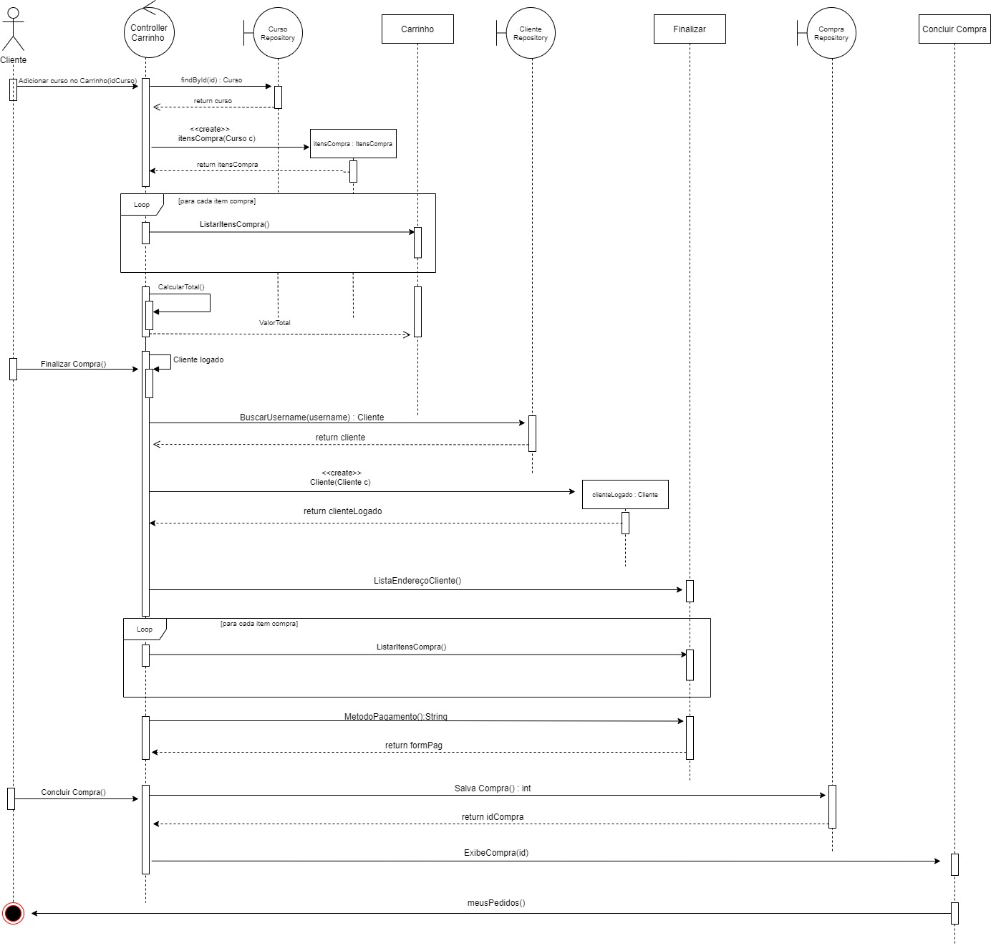

**Diagrama de Classe**

